一、选择题：本题共12小题，每小题5分，共60分.在每小题给出的四个选项中，只有一项是符合题目要求的.
1.（2023·全国甲卷1题）设全集U＝{1，2，3，4，5}，集合M＝{1，4}，N＝{2，5}，则N∪∁_{U}M＝（ ）
A.{2，3，5} B.{1，3，4}
C.{1，2，4，5} D.{2，3，4，5}
解析：A 由题意知，∁_{U}M＝{2，3，5}，∴N∪∁_{U}M＝{2，3，5}.故选A.
2.（2023·全国甲卷2题）$\frac{5\text{（}1+i^{3}\text{）}}{\text{（}2+i\text{)(}2－i\text{）}}$＝（ ）
A.－1 B.1
C.1－i D.1＋i
解析：C 由题意得$\frac{5\text{（}1+i^{3}\text{）}}{\text{（}2+i\text{)(}2－i\text{）}}$＝$\frac{5\text{（}1－i\text{）}}{2^{2}－i^{2}}$＝$\frac{5\text{（}1－i\text{）}}{5}$＝1－i.故选C.
3.（2023·全国甲卷3题）已知向量a＝（3，1），b＝（2，2），则cos＜a＋b，a－b＞＝（ ）
A.$\frac{1}{17}$ B.$\frac{\sqrt{17}}{17}$
C.$\frac{\sqrt{5}}{5}$ D.$\frac{2\sqrt{5}}{5}$
解析：B 由题意知，a＋b＝（5，3），a－b＝（1，－1），所以cos＜a＋b，a－b＞＝$\frac{\text{（}a＋b\text{）}\text{·}\text{（}a－b\text{）}}{\text{｜}a＋b\text{||}a－b\text{｜}}$＝$\frac{5×1+3×(-1\text{）}}{\sqrt{34}×\sqrt{2}}$＝$\frac{2}{2\sqrt{17}}$＝$\frac{\sqrt{17}}{17}$，故选B.
4.（2023·全国甲卷4题）某校文艺部有4名学生，其中高一、高二年级各2名.从这4名学生中随机选2名组织校文艺汇演，则这2名学生来自不同年级的概率为（ ）
A.$\frac{1}{6}$ B.$\frac{1}{3}$
C.$\frac{1}{2}$ D.$\frac{2}{3}$
解析：D 记高一年级2名学生分别为a₁，a₂，高二年级2名学生分别为b₁，b₂，则从这4名学生中随机选2名组织校文艺汇演的基本事件有（a₁，a₂），（a₁，b₁），（a₁，b₂），（a₂，b₁），（a₂，b₂），（b₁，b₂），共6个，其中这2名学生来自不同年级的基本事件有（a₁，b₁），（a₁，b₂），（a₂，b₁），（a₂，b₂），共4个，所以这2名学生来自不同年级的概率P＝$\frac{4}{6}$＝$\frac{2}{3}$，故选D.
5.（2023·全国甲卷5题）记S_{n}为等差数列{a_{n}}的前n项和.若a₂＋a₆＝10，a₄a₈＝45，则S₅＝（ ）
A.25 B.22
C.20 D.15
解析：C 法一 设等差数列{a_{n}}的首项为a₁，公差为d.由$\left\{\begin{matrix}a_{2}＋a_{6}=10\text{，} \\ a_{4}a_{8}=45\text{，}\end{matrix}\right.$得$\left\{\begin{matrix}a_{4}=5\text{，} \\ a_{8}=9\text{，}\end{matrix}\right.$∴d＝$\frac{a_{8}－a_{4}}{8－4}$＝$\frac{9－5}{8－4}$＝1，a₃＝a₄－d＝5－1＝4，∴S₅＝5a₃＝5×4＝20.故选C.
法二 设等差数列{a_{n}}的公差为d，则由a₂＋a₆＝10，可得a₁＋3d＝5 ①，由a₄a₈＝45，可得（a₁＋3d）（a₁＋7d）＝45 ②，由①②可得a₁＝2，d＝1，所以S₅＝5a₁＋$\frac{5×4}{2}$×d＝20，故选C.
6.（2023·全国甲卷6题）执行如图的程序框图，则输出的B＝（ ）
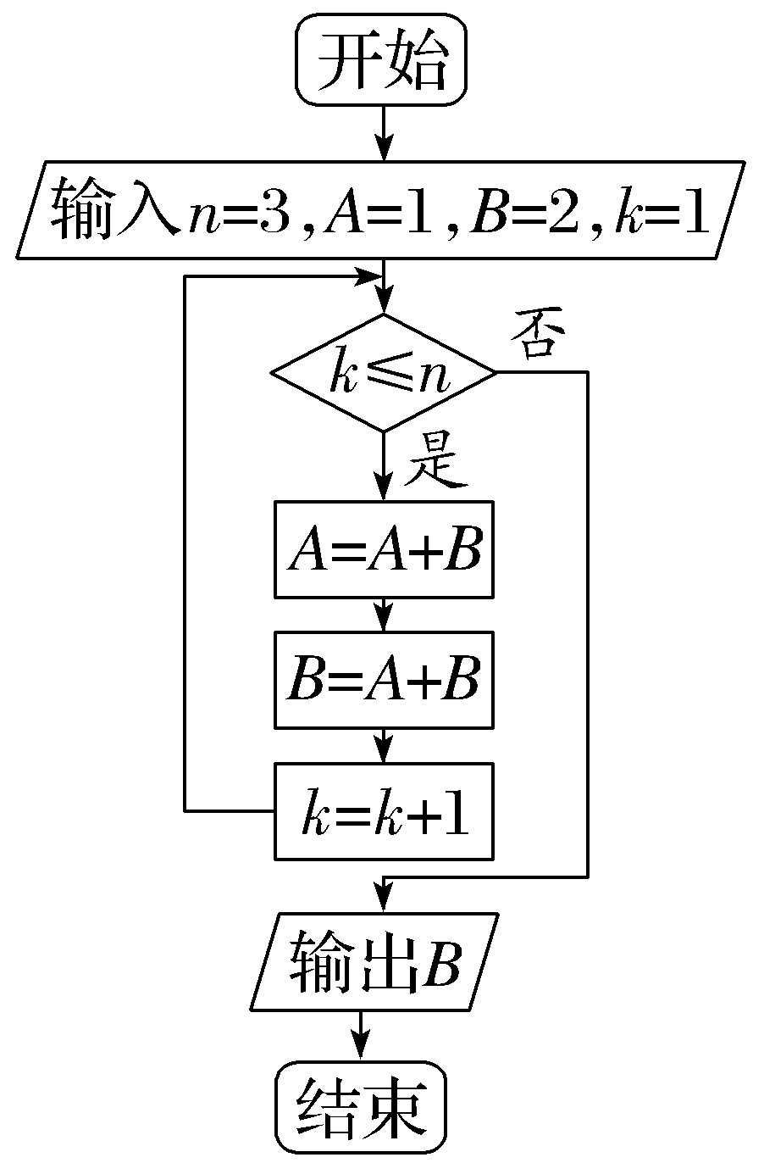
A.21 B.34
C.55 D.89
解析：B 第一次循环后：A＝3，B＝5，k＝2；第二次循环后：A＝8，B＝13，k＝3；第三次循环后：A＝21，B＝34，k＝4，循环结束，输出B＝34.故选B.
7.（2023·全国甲卷7题）设F₁，F₂为椭圆C：$\frac{x^{2}}{5}$＋y²＝1的两个焦点，点P在C上，若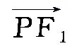·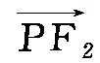＝0，则｜PF₁｜·｜PF₂｜＝（ ）
A.1 B.2
C.4 D.5
解析：B 由题意，得a²＝5，b²＝1，则c²＝a²－b²＝4.∵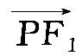·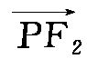＝0，∴PF₁⊥PF₂，∴｜PF₁｜²＋${\text{｜}PF_{2}\text{｜}}^{2}$＝｜F₁F₂｜²＝4c².∵｜PF₁｜＋｜PF₂｜＝2a，∴｜PF₁｜·｜PF₂｜＝$\frac{\text{(|}PF_{1}\text{｜}＋\text{｜}PF_{2}\text{｜}{\text{）}}^{2}-(|PF_{1}{\text{｜}}^{2}＋\text{｜}PF_{2}{\text{｜}}^{2}\text{）}}{2}$＝$\frac{4a^{2}－4c^{2}}{2}$＝2.故选B.
8.（2023·全国甲卷8题）曲线y＝$\frac{e^{x}}{x+1}$在点（1，$\frac{e}{2}$）处的切线方程为（ ）
A.y＝$\frac{e}{4}$x B.y＝$\frac{e}{2}$x
C.y＝$\frac{e}{4}$x＋$\frac{e}{4}$ D.y＝$\frac{e}{2}$x＋$\frac{3e}{4}$
解析：C 由题意可知y'＝$\frac{e^{x}\text{（}x+1)-e^{x}\text{·}1}{\text{（}x+1{\text{）}}^{2}}$＝$\frac{xe^{x}}{\text{（}x+1{\text{）}}^{2}}$，则曲线y＝$\frac{e^{x}}{x+1}$在点（1，$\frac{e}{2}$）处的切线斜率k＝y'｜_{x＝1}＝$\frac{e}{4}$，所以曲线y＝$\frac{e^{x}}{x+1}$在点（1，$\frac{e}{2}$）处的切线方程为y－$\frac{e}{2}$＝$\frac{e}{4}$（x－1），即y＝$\frac{e}{4}$x＋$\frac{e}{4}$，故选C.
9.（2023·全国甲卷9题）已知双曲线C：$\frac{x^{2}}{a^{2}}$－$\frac{y^{2}}{b^{2}}$＝1（a＞0，b＞0）的离心率为$\sqrt{5}$，C的一条渐近线与圆（x－2）²＋（y－3）²＝1交于A，B两点，则｜AB｜＝（ ）
A.$\frac{\sqrt{5}}{5}$ B.$\frac{2\sqrt{5}}{5}$
C.$\frac{3\sqrt{5}}{5}$ D.$\frac{4\sqrt{5}}{5}$
解析：D 法一 根据双曲线的离心率e＝$\sqrt{5}$＝$\frac{c}{a}$，得c＝$\sqrt{5}$a，即c²＝5a²，即a²＋b²＝5a²，所以b²＝4a²，$\frac{b^{2}}{a^{2}}$＝4，所以双曲线的渐近线方程为y＝±2x，易知渐近线y＝2x与圆相交.由$\left\{\begin{matrix}y=2x\text{，} \\ \text{（}x－2{\text{）}}^{2}＋\text{（}y－3{\text{）}}^{2}=1\text{，}\end{matrix}\right.$得5x²－16x＋12＝0.设A（x₁，y₁），B（x₂，y₂），则x₁＋x₂＝$\frac{16}{5}$，x₁x₂＝$\frac{12}{5}$.所以｜AB｜＝$\sqrt{1+2^{2}}$｜x₁－x₂｜＝$\sqrt{5}\sqrt{\text{（}\frac{16}{5}{\text{）}}^{2}－4×\frac{12}{5}}$＝$\frac{4\sqrt{5}}{5}$，故选D.
法二 由法一知，圆心（2，3）到渐近线y＝2x的距离d＝$\frac{\text{｜}2×2－3\text{｜}}{\sqrt{2^{2}＋(-1{\text{）}}^{2}}}$＝$\frac{\sqrt{5}}{5}$，所以｜AB｜＝2$\sqrt{1－d^{2}}$＝2$\sqrt{1－\text{（}\frac{\sqrt{5}}{5}{\text{）}}^{2}}$＝$\frac{4\sqrt{5}}{5}$，故选D.
10.（2023·全国甲卷10题）在三棱锥P-ABC中，△ABC是边长为2的等边三角形，PA＝PB＝2，PC＝$\sqrt{6}$，则该棱锥的体积为（ ）
A.1 B.$\sqrt{3}$
C.2 D.3
解析：A 取棱AB的中点D，连接PD，CD.∵PA＝PB＝2，CA＝CB＝AB＝2，∴PD＝CD＝$\sqrt{3}$.又∵PC＝$\sqrt{6}$，∴PC²＝PD²＋CD²，则PD⊥DC.又∵PD⊥AB，DC，AB⊂平面ABC，AB∩DC＝D，∴PD⊥平面ABC，∴V_{P-ABC}＝$\frac{1}{3}$S_{△ABC}·PD＝$\frac{1}{3}$×$\frac{1}{2}$×2×$\sqrt{3}$×$\sqrt{3}$＝1.故选A.
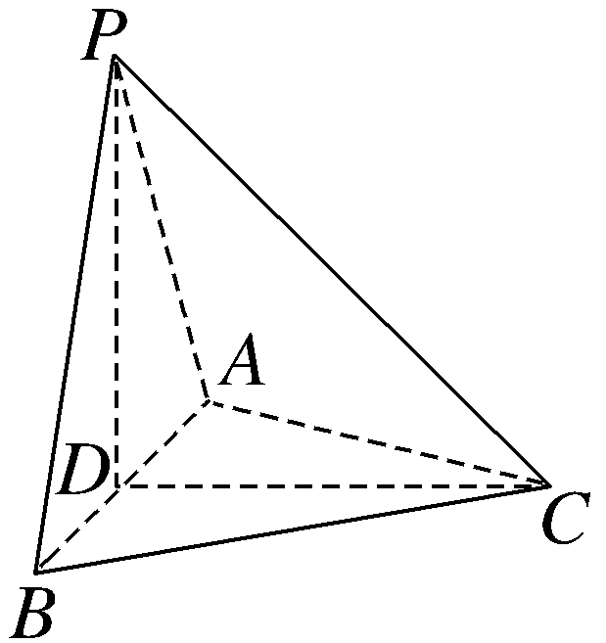
11.（2023·全国甲卷11题）已知函数f（x）＝$e^{-(x－1{\text{）}}^{2}}$，记a＝f（$\frac{\sqrt{2}}{2}$），b＝f（$\frac{\sqrt{3}}{2}$），c＝f（$\frac{\sqrt{6}}{2}$），则（ ）
A.b＞c＞a B.b＞a＞c
C.c＞b＞a D.c＞a＞b
解析：A 函数f（x）＝$e^{-(x－1{\text{）}}^{2}}$是由函数y＝e^{u}和u＝－（x－1）²复合而成的复合函数，y＝e^{u}为R上的增函数，u＝－（x－1）²在（－∞，1）上单调递增，在（1，＋∞）上单调递减，所以由复合函数的单调性可知，f（x）在（－∞，1）上单调递增，在（1，＋∞）上单调递减.易知f（x）的图象关于直线x＝1对称，所以c＝f（$\frac{\sqrt{6}}{2}$）＝f（2－$\frac{\sqrt{6}}{2}$），又$\frac{\sqrt{2}}{2}$＜2－$\frac{\sqrt{6}}{2}$＜$\frac{\sqrt{3}}{2}$＜1，所以f（$\frac{\sqrt{2}}{2}$）＜f（2－$\frac{\sqrt{6}}{2}$）＜f（$\frac{\sqrt{3}}{2}$），所以b＞c＞a，故选A.
12.（2023·全国甲卷12题）函数y＝f（x）的图象由函数y＝cos（2x＋$\frac{π}{6}$）的图象向左平移$\frac{π}{6}$个单位长度得到，则y＝f（x）的图象与直线y＝$\frac{1}{2}$x－$\frac{1}{2}$的交点个数为（ ）
A.1 B.2
C.3 D.4
解析：C 将函数y＝cos（2x＋$\frac{π}{6}$）的图象向左平移$\frac{π}{6}$个单位长度得到函数y＝f（x）＝cos［2（x＋$\frac{π}{6}$）＋$\frac{π}{6}$］＝cos（2x＋$\frac{π}{2}$）＝ －sin 2x的图象，则y＝f（x）＝－sin 2x.分别画出函数y＝－sin 2x的图象与直线y＝$\frac{1}{2}$x－$\frac{1}{2}$，如图.由图可得y＝f（x）的图象与直线y＝$\frac{1}{2}$x－$\frac{1}{2}$有3个交点.故选C.
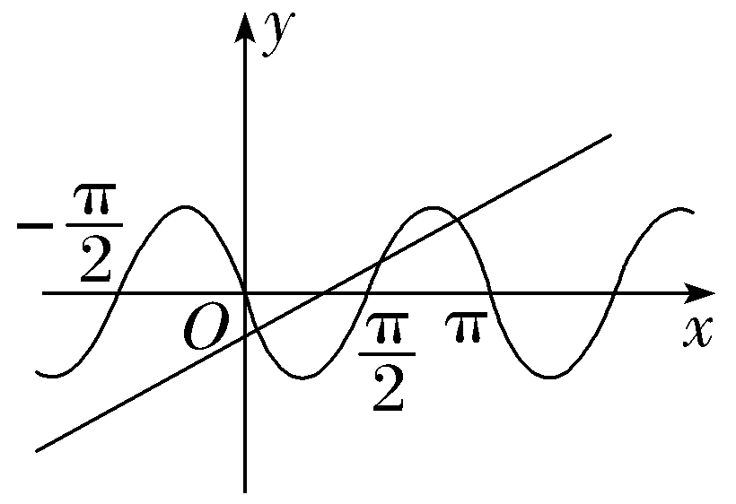
二、填空题：本题共4小题，每小题5分，共20分.
13.（2023·全国甲卷13题）记S_{n}为等比数列{a_{n}}的前n项和.若8S₆＝7S₃，则{a_{n}}的公比为 .
解析：设等比数列{a_{n}}的公比为q（q≠1）.由8S₆＝7S₃，得8×$\frac{a_{1}\text{（}1－q^{6}\text{）}}{1－q}$＝7×$\frac{a_{1}\text{（}1－q^{3}\text{）}}{1－q}$.整理，得8q⁶－7q³－1＝0，解得q＝－$\frac{1}{2}$.
答案：－$\frac{1}{2}$
14.（2023·全国甲卷14题）若f（x）＝（x－1）²＋ax＋sin（x＋$\frac{π}{2}$）为偶函数，则a＝ .
解析：法一 因为f（x）为偶函数，所以f（－x）＝f（x），即（－x－1）²－ax＋sin（－x＋$\frac{π}{2}$）＝（x－1）²＋ax＋sin（x＋$\frac{π}{2}$），得a＝2.
法二 因为f（x）为偶函数，所以f（－$\frac{π}{2}$）＝f（$\frac{π}{2}$），即（－$\frac{π}{2}$－1）²－$\frac{π}{2}$a＝（$\frac{π}{2}$－1）²＋$\frac{π}{2}$a，得a＝2.
答案：2
15.（2023·全国甲卷15题）若x，y满足约束条件$\left\{\begin{matrix}3x－2y≤3\text{，} \\ －2x+3y≤3\text{，} \\ x＋y≥1\text{，}\end{matrix}\right.$则z＝3x＋2y的最大值为 .
解析：根据不等式组作出可行域如图所示，作出直线3x＋2y＝0并平移，由图可知，当平移后的直线经过点A时，z取得最大值.根据$\left\{\begin{matrix}3x－2y=3\text{，} \\ －2x+3y=3\text{，}\end{matrix}\right.$得$\left\{\begin{matrix}x=3\text{，} \\ y=3\text{，}\end{matrix}\right.$所以z_{max}＝3×3＋2×3＝15.
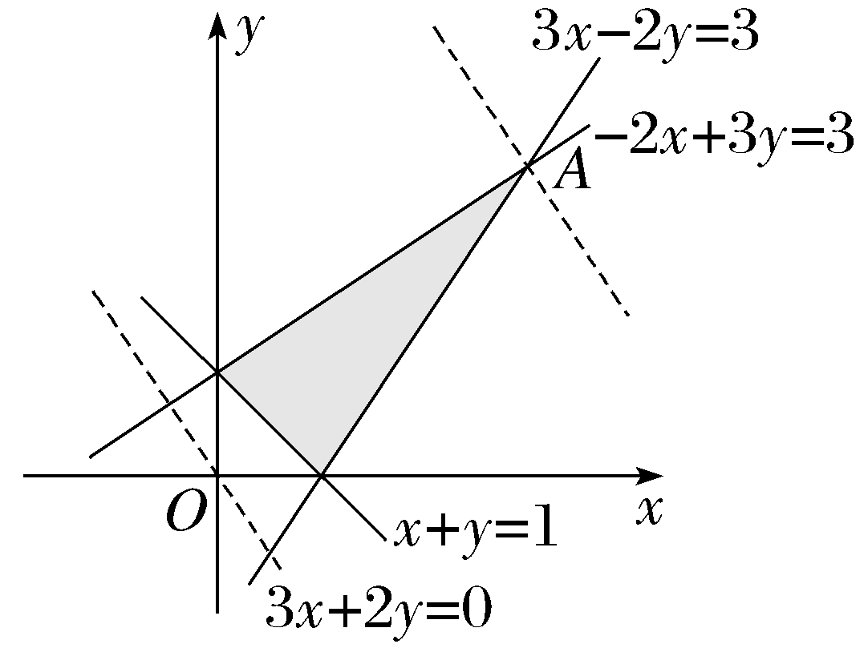
答案：15
16.（2023·全国甲卷16题）在正方体ABCD-A₁B₁C₁D₁中，AB＝4，O为AC₁的中点，若该正方体的棱与球O的球面有公共点，则球O的半径的取值范围是 .
解析：由题意知，球O的球面与正方体的棱有公共点，则球O的半径大于或等于正方体的棱切球半径.设棱切球半径为r₁，则2r₁＝$\sqrt{4^{2}＋4^{2}}$，所以r₁＝2$\sqrt{2}$.同时球O的半径小于或等于正方体的外接球半径.设外接球半径为r₂，则2r₂＝$\sqrt{4^{2}＋4^{2}＋4^{2}}$，所以r₂＝2$\sqrt{3}$.所以球O的半径的取值范围为[2$\sqrt{2}$，2$\sqrt{3}$].
答案：[2$\sqrt{2}$，2$\sqrt{3}$]
三、解答题：共70分.解答应写出文字说明、证明过程或演算步骤.第17～21题为必考题，每个试题考生都必须作答.第22、23题为选考题，考生根据要求作答.
（一）必考题：共60分.
17.（2023·全国甲卷17题）记△ABC的内角A，B，C的对边分别为a，b，c，已知$\frac{b^{2}＋c^{2}－a^{2}}{cosA}$＝2.
（1）求bc；
（2）若$\frac{acosB－bcosA}{acosB＋bcosA}$－$\frac{b}{c}$＝1，求△ABC的面积.
解：（1）由余弦定理，得$\frac{b^{2}＋c^{2}－a^{2}}{cosA}$＝$\frac{2bccosA}{cosA}$＝2bc＝2，所以bc＝1.
（2）由$\frac{acosB－bcosA}{acosB＋bcosA}$－$\frac{b}{c}$＝1及正弦定理，得$\frac{sinAcosB－sinBcosA}{sinAcosB＋sinBcosA}$－$\frac{sinB}{sinC}$＝1.
因为sin C＝sin（A＋B）＝sin Acos B＋cos Asin B，
所以$\frac{sinAcosB－sinBcosA}{sinAcosB＋sinBcosA}$－$\frac{sinB}{sinAcosB＋sinBcosA}$＝1，即sin Acos B－sin Bcos A－sin B＝sin Acos B＋sin Bcos A，
所以－sin B＝2sin Bcos A.
因为0＜B＜π，所以sin B≠0，
所以cos A＝－$\frac{1}{2}$，sin A＝$\sqrt{1－cos^{2}A}$＝$\frac{\sqrt{3}}{2}$，
所以S_{△ABC}＝$\frac{1}{2}$bcsin A＝$\frac{\sqrt{3}}{4}$.
18.（2023·全国甲卷18题）如图，在三棱柱ABC-A₁B₁C₁中，A₁C⊥平面ABC，∠ACB＝90°.
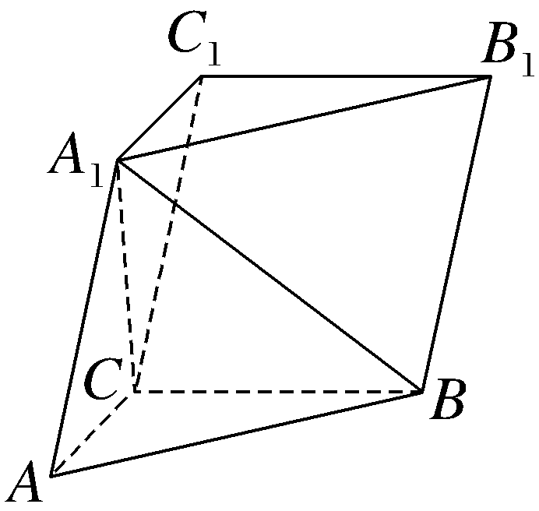
（1）证明：平面ACC₁A₁⊥平面BB₁C₁C；
（2）设AB＝A₁B，AA₁＝2，求四棱锥A₁-BB₁C₁C的高.
解：（1）证明：因为A₁C⊥平面ABC，BC⊂平面ABC，所以A₁C⊥BC.
因为∠ACB＝90°，所以AC⊥BC.
因为AC∩A₁C＝C，AC，A₁C⊂平面ACC₁A₁，
所以BC⊥平面ACC₁A₁.
因为BC⊂平面BB₁C₁C，
所以平面ACC₁A₁⊥平面BB₁C₁C.
（2）如图，取棱AA₁的中点D，连接BD，CD.
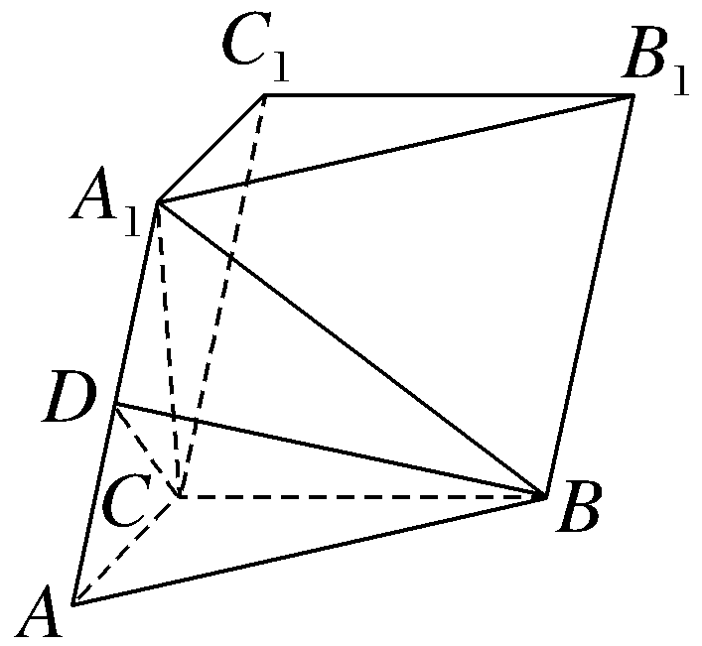
因为AB＝A₁B，所以AA₁⊥BD.
因为BC⊥平面ACC₁A₁，AA₁⊂平面ACC₁A₁，所以BC⊥AA₁.
因为BC∩BD＝B，BC，BD⊂平面BCD，
所以AA₁⊥平面BCD.
因为CD⊂平面BCD，所以AA₁⊥CD.
因为AA₁∥CC₁，所以CD⊥CC₁.
又因为CD⊥BC，BC∩CC₁＝C，BC，CC₁⊂平面BB₁C₁C，所以CD⊥平面BB₁C₁C.
因为AA₁＝2，所以CD＝1.
易知AA₁∥平面BB₁C₁C，
所以四棱锥A₁-BB₁C₁C的高为CD＝1.
19.（2023·全国甲卷19题）一项试验旨在研究臭氧效应，试验方案如下：选40只小白鼠，随机地将其中20只分配到试验组，另外20只分配到对照组，试验组的小白鼠饲养在高浓度臭氧环境，对照组的小白鼠饲养在正常环境，一段时间后统计每只小白鼠体重的增加量（单位：g）.试验结果如下：
对照组的小白鼠体重的增加量从小到大排序为：
15.2 18.8 20.2 21.3 22.5 23.2 25.8
26.5 27.5 30.1 32.6 34.3 34.8 35.6
35.6 35.8 36.2 37.3 40.5 43.2
试验组的小白鼠体重的增加量从小到大排序为：
7.80 9.20 11.4 12.4 13.2 15.5 16.5
18.0 18.8 19.2 19.8 20.2 21.6 22.8
23.6 23.9 25.1 28.2 32.3 36.5
（1）计算试验组的样本平均数；
（2）①求40只小白鼠体重的增加量的中位数m，再分别统计两样本中小于m与不小于m的数据的个数，完成如下列联表：
 | ＜m | ≥m
对照组
试验组
②根据①中的列联表，能否有95％的把握认为小白鼠在高浓度臭氧环境中与在正常环境中体重的增加量有差异？
附：K²＝$\frac{n\text{（}ad－bc{\text{）}}^{2}}{\text{（}a＋b\text{)(}c＋d\text{)(}a＋c\text{)(}b＋d\text{）}}$，
P（K²≥k） | 0.100 | 0.050 | 0.010
k | 2.706 | 3.841 | 6.635
.解：（1）试验组的样本平均数为$\frac{1}{20}$×（7.8＋9.2＋11.4＋12.4＋13.2＋15.5＋16.5＋18.0＋18.8＋19.2＋19.8＋20.2＋21.6＋22.8＋23.6＋23.9＋25.1＋28.2＋32.3＋36.5）＝19.8.
（2）①将40个数据按照从小到大的顺序依次排列，得最中间的两个数据即第20个和第21个数据分别为23.2和23.6，则40只小白鼠体重的增加量的中位数m＝$\frac{23\text{.}2+23\text{.}6}{2}$＝23.4.
列联表如下：
 | ＜m | ≥m
对照组 | 6 | 14
试验组 | 14 | 6
②K²＝$\frac{n\text{（}ad－bc{\text{）}}^{2}}{\text{（}a＋b\text{)(}c＋d\text{)(}a＋c\text{)(}b＋d\text{）}}$＝$\frac{40×\text{（}6×6－14×14{\text{）}}^{2}}{20×20×20×20}$＝6.4＞3.841，
故有95％的把握认为小白鼠在高浓度臭氧环境中与在正常环境中体重的增加量有差异.
20.（2023·全国甲卷20题）已知函数f（x）＝ax－$\frac{sinx}{cos^{2}x}$，x∈（0，$\frac{π}{2}$）.
（1）当a＝1时，讨论f（x）的单调性；
（2）若f（x）＋sin x＜0，求a的取值范围.
解：（1）当a＝1时，f（x）＝x－$\frac{sinx}{cos^{2}x}$，
所以f'（x）＝1－$\frac{cos^{3}x－sinx\text{·}2cosx(-sinx\text{）}}{cos^{4}x}$＝$\frac{cos^{3}x＋cos^{2}x－2}{cos^{3}x}$.
因为x∈（0，$\frac{π}{2}$），所以0＜cos x＜1，
所以cos³x＋cos²x－2＜0，
所以f'（x）＜0.
故当a＝1时，f（x）在（0，$\frac{π}{2}$）上单调递减.
（2）由f（x）＋sin x＜0，得ax＋sin x－$\frac{sinx}{cos^{2}x}$＜0.
设g（x）＝ax＋sin x－$\frac{sinx}{cos^{2}x}$，
则g'（x）＝a＋cos x－$\frac{2－cos^{2}x}{cos^{3}x}$.
g″（x）＝－sin x－$\frac{2sinxcos^{4}x+3\text{（}1+sin^{2}x\text{）}sinxcos^{2}x}{cos^{6}x}$＜0，
所以g'（x）在（0，$\frac{π}{2}$）上单调递减，若g（x）＜0，
因为g（0）＝0，所以g'（0）＝a≤0.
当a≤0时，g'（x）＝a＋cos x－$\frac{2－cos^{2}x}{cos^{3}x}$≤cos x－$\frac{2－cos^{2}x}{cos^{3}x}$＜1－$\frac{2－cos^{2}x}{cos^{3}x}$＝$\frac{cos^{3}x＋cos^{2}x－2}{cos^{3}x}$＜0，
所以g（x）在（0，$\frac{π}{2}$）上单调递减，
所以g（x）＜g（0）＝0，所以f（x）＋sin x＜0.
故a的取值范围是（－∞，0].
21.（2023·全国甲卷21题）已知直线x－2y＋1＝0与抛物线C：y²＝2px（p＞0）交于A，B两点，｜AB｜＝4$\sqrt{15}$.
（1）求p；
（2）设F为C的焦点，M，N为C上两点，且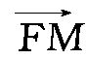·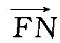＝0，求△MFN面积的最小值.
解：（1）设A（x₁，y₁），B（x₂，y₂），
把x＝2y－1代入y²＝2px，得y²－4py＋2p＝0，
由Δ₁＝16p²－8p＞0，得p＞$\frac{1}{2}$.
由根与系数的关系，可得y₁＋y₂＝4p，y₁y₂＝2p，
∴｜AB｜＝$\sqrt{1+\frac{1}{\text{（}\frac{1}{2}{\text{）}}^{2}}}$·$\sqrt{\text{（}y_{1}＋y_{2}{\text{）}}^{2}－4y_{1}y_{2}}$＝$\sqrt{5}$·$\sqrt{16p^{2}－8p}$＝4$\sqrt{15}$，解得p＝2或p＝－$\frac{3}{2}$（舍去），
故p＝2.
（2）由（1）知，抛物线的焦点为F（1，0）.
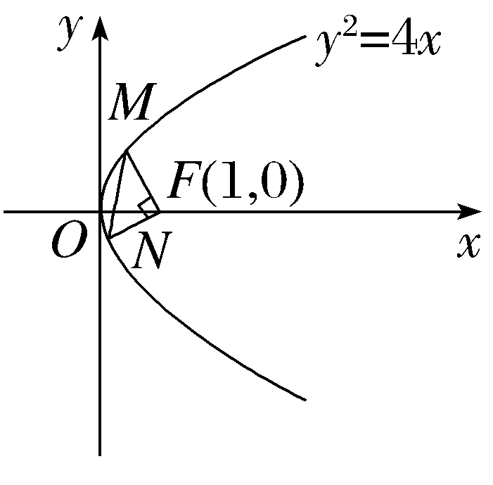
由题意知直线MN的斜率不可能为0，
∴设MN的方程为x＝my＋t，M（x₃，y₃），N（x₄，y₄），
联立$\left\{\begin{matrix}x＝my＋t\text{，} \\ y^{2}=4x\text{，}\end{matrix}\right.$消去x得y²－4my－4t＝0，
∴Δ＝16m²＋16t＞0，即m²＋t＞0，
由根与系数的关系得y₃＋y₄＝4m，y₃y₄＝－4t，
∵·＝0，∴（x₃－1，y₃）·（x₄－1，y₄）＝0，
即（x₃－1）（x₄－1）＋y₃y₄＝（my₃＋t－1）（my₄＋t－1）＋y₃y₄＝（m²＋1）y₃y₄＋m（t－1）（y₃＋y₄）＋（t－1）²＝（m²＋1）（－4t）＋m（t－1）·4m＋（t－1）²＝0，
即－4m²t－4t＋4m²t－4m²＋t²－2t＋1＝0，
即4m²＝t²－6t＋1.
设F到MN的距离为d，则d＝$\frac{\text{｜}t－1\text{｜}}{\sqrt{1+m^{2}}}$，
又｜MN｜＝$\sqrt{1+m^{2}}$｜y₃－y₄｜＝$\sqrt{1+m^{2}}$·$\sqrt{\text{（}y_{3}＋y_{4}{\text{）}}^{2}－4y_{3}y_{4}}$＝$\sqrt{1+m^{2}}$·$\sqrt{16m^{2}+16t}$＝4$\sqrt{1+m^{2}}$·$\sqrt{m^{2}＋t}$，
∴S_{△MFN}＝$\frac{1}{2}$｜MN｜·d＝$\frac{1}{2}$×4$\sqrt{1+m^{2}}$·$\sqrt{m^{2}＋t}$·$\frac{\text{｜}t－1\text{｜}}{\sqrt{1+m^{2}}}$＝2$\sqrt{m^{2}＋t}$·｜t－1｜＝$\sqrt{4m^{2}+4t}$·｜t－1｜＝$\sqrt{t^{2}－2t+1}$｜t－1｜＝（t－1）².
∵4m²＝t²－6t＋1≥0，解得t≤3－2$\sqrt{2}$或t≥3＋2$\sqrt{2}$，
∴当且仅当t＝3－2$\sqrt{2}$时，S_{△MFN}取得最小值12－8$\sqrt{2}$.
即△MFN面积的最小值为12－8$\sqrt{2}$.
（二）选考题：共10分.请考生在第22、23题中任选一题作答.如果多做，则按所做的第一题计分.
22.（2023·全国甲卷22题）[选修4—4：坐标系与参数方程]
已知点P（2，1），直线l：$\left\{\begin{matrix}x=2+tcosα\text{，} \\ y=1+tsinα\end{matrix}\right.$（t为参数），α为l的倾斜角，l与x轴正半轴、y轴正半轴分别交于点A，B，且｜PA｜·｜PB｜＝4.
（1）求α；
（2）以坐标原点为极点，x轴正半轴为极轴建立极坐标系，求l的极坐标方程.
解：（1）记点A，B对应的参数分别为t₁，t₂.令x＝0，得t₂＝－$\frac{2}{cosα}$，
令y＝0，得t₁＝－$\frac{1}{sinα}$，
则｜PA｜·｜PB｜＝｜－$\frac{2}{cosα}$｜｜－$\frac{1}{sinα}$｜＝｜$\frac{2}{sinαcosα}$｜＝｜$\frac{4}{sin2α}$｜＝4，
所以sin 2α＝±1，由题可知α∈[0，π），所以α＝$\frac{π}{4}$或α＝$\frac{3π}{4}$.
因为直线l与x轴正半轴、y轴正半轴相交，所以α＝$\frac{3π}{4}$.
（2）根据（1）得直线l的参数方程为$\left\{\begin{matrix}x=2－\frac{\sqrt{2}}{2}t\text{，} \\ y=1+\frac{\sqrt{2}}{2}t\end{matrix}\right.$（t为参数），
转化为普通方程为x＋y－3＝0，
因为x＝ρcos θ，y＝ρsin θ，
所以l的极坐标方程为ρcos θ＋ρsin θ－3＝0.
23.（2023·全国甲卷23题）[选修4—5：不等式选讲]
设a＞0，函数f（x）＝2｜x－a｜－a.
（1）求不等式f（x）＜x的解集；
（2）若曲线y＝f（x）与x轴所围成的图形的面积为2，求a.
解：（1）法一 求不等式f（x）＜x的解集，即求不等式2｜x－a｜－a＜x的解集，
整理得2｜x－a｜＜x＋a，
不等式两边同时平方，得4（x²－2ax＋a²）＜x²＋2ax＋a²，整理得3x²－10ax＋3a²＜0，
因式分解得（3x－a）（x－3a）＜0，因为a＞0，所以可得$\frac{a}{3}$＜x＜3a，
故不等式的解集为（$\frac{a}{3}$，3a）.
法二 若x≤a，则f（x）＝2a－2x－a＜x，
即3x＞a，解得x＞$\frac{a}{3}$，得$\frac{a}{3}$＜x≤a；
若x＞a，则f（x）＝2x－2a－a＜x，
解得x＜3a，得a＜x＜3a.
综上，不等式的解集为（$\frac{a}{3}$，3a）.
（2）法一 设曲线y＝f（x）与x轴的两个交点的横坐标分别为x₁，x₂，x₁＞x₂.
令f（x）＝0，得2｜x－a｜＝a，即2x－2a＝a或2x－2a＝－a，
得x₁＝$\frac{3a}{2}$，x₂＝$\frac{a}{2}$，故曲线y＝f（x）与x轴的两个交点之间的距离d＝｜x₁－x₂｜＝a，
易得三角形不在x轴上的顶点的坐标为（a，－a），
所以三角形的面积S＝$\frac{1}{2}$d·｜－a｜＝$\frac{1}{2}$a²＝2，
即a²＝4，解得a＝2或a＝－2（舍去），
故a＝2.
法二 f（x）＝$\left\{\begin{matrix}－2x＋a\text{，}x≤a\text{，} \\ 2x－3a\text{，}x＞a\text{，}\end{matrix}\right.$
作出f（x）的大致图象如图，曲线y＝f（x）与x轴围成的图形即△ABC，
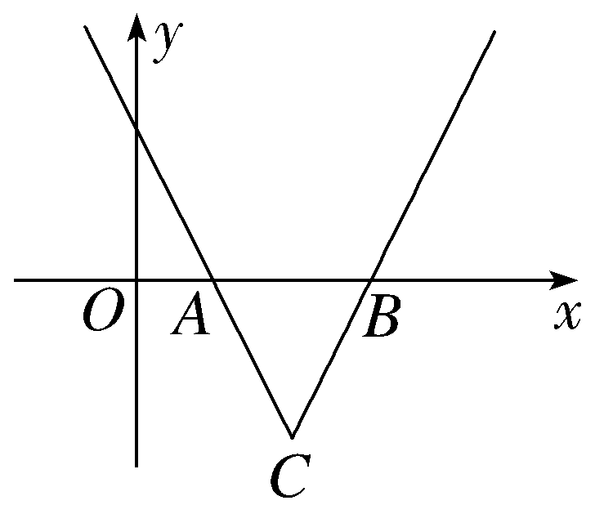
易得A（$\frac{a}{2}$，0），B（$\frac{3a}{2}$，0），C（a，－a），
所以｜AB｜＝a，△ABC的底边AB上的高为a，
所以S_{△ABC}＝$\frac{1}{2}$｜AB｜·a＝$\frac{1}{2}$a²＝2，解得a＝2或a＝－2（舍去），
故a＝2.

